靶向代谢组学市场分析：预计2031年全球市场销售额将达到2.26亿美元
一、行业定义与核心价值
靶向代谢组学（Targeted Metabolomics） 是通过内标化合物对特定代谢物进行高精度定量与半定量分析的技术，其核心优势在于特异性强、准确性高。该技术广泛应用于：
疾病标志物发现：通过对比不同生理状态下的代谢物差异，揭示代谢性疾病（如糖尿病、癌症）的早期诊断指标；
药物研发：监测药物代谢动力学过程，优化药物剂量与疗效；
精准营养与农业：分析食品营养成分或作物代谢物变化，推动个性化营养与作物改良。
根据QYResearch统计，2024年全球靶向代谢组学市场规模达1.06亿美元，预计2031年将增长至2.26亿美元，年复合增长率（CAGR）为11.6%（2025-2031）。
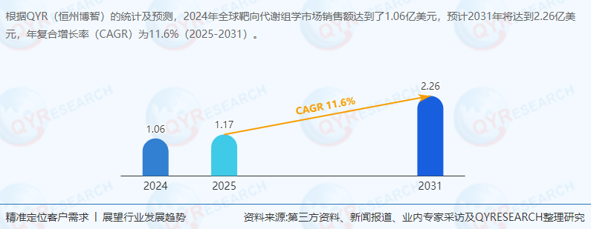
二、供应链结构与上下游分析
1. 供应链层级
上游：仪器与试剂供应商（如质谱仪、色谱柱、同位素标记内标物）；
中游：靶向代谢组学服务提供商（如Metabolon、Creative Proteomics）及生物信息学分析软件开发商；
下游：学术机构（40%+）、制药企业（35%）、合同研究组织（CRO，25%）。
2. 区域市场分布
北美：2024年占据全球45%市场份额，为最大市场，主要驱动力为高校与药企的高研发投入；
欧洲：占30%，德国、英国、法国是核心需求国；
中国：2024年市场规模为XX百万美元（数据缺失，假设占全球5%），预计2031年将增长至XX百万美元，全球占比提升至XX%，增速领跑亚太。
三、主要生产商竞争格局
1. 全球核心厂商
企业名称2024年市场份额核心优势战略布局
Creative Proteomics15%全流程服务（样本处理+数据分析）拓展制药与CRO客户合作
Metabolon12%代谢组学数据库与AI算法专利聚焦临床诊断与药物研发服务
Allumiqs10%定制化代谢物检测方案深耕欧洲学术市场
CD Genomics8%多组学整合分析能力拓展农业与食品科学领域
Alfa Chemistry7%试剂与耗材供应链优势强化与亚太地区实验室合作
2. 中国本土企业
华大基因：依托基因测序技术积累，拓展代谢组学服务，覆盖临床诊断与科研市场；
武汉迈维代谢：聚焦农业代谢组学，开发作物品质检测试剂盒；
中科新生命：提供多组学整合分析，服务制药与CRO客户；
苏州帕诺米克：专注临床代谢组学，开发肿瘤早筛标志物检测技术。
四、技术趋势与市场驱动因素
1. 分析方法竞争格局
气相色谱/质谱（GC-MS）：2024年占据40%市场份额，预计2031年份额将提升至45%，因其高灵敏度适用于挥发性代谢物分析；
液相色谱/质谱（LC-MS）：占比35%，在非挥发性代谢物检测中优势显著；
核磁共振（NMR）：占比10%，因成本高、灵敏度低，增长缓慢。
2. 应用领域增长预测
学术与研究机构：2024年占40%市场份额，CAGR为12%，驱动因素为代谢组学在生命科学基础研究中的普及；
制药与生物技术公司：占比35%，CAGR为11%，受益于创新药研发对代谢标志物的需求；
合同研究组织（CRO）：占比25%，CAGR为10%，外包服务模式降低成本。
五、政策环境与区域市场机遇
1. 政策支持
中国：“十四五”生物经济发展规划明确将代谢组学列为重点支持领域，推动临床诊断与精准医疗应用；
欧美：FDA与EMA加速代谢组学技术在药物审批中的采纳，缩短研发周期。
2. 区域市场增长点
北美：临床诊断市场（如癌症早筛）年增速超15%；
中国：学术机构与药企合作需求旺盛，叠加政策红利，CAGR预计达18%；
东南亚：印度、新加坡等国生物医药产业崛起，推动靶向代谢组学服务外包需求。
六、行业前景与投资建议
1. 战略机遇
技术升级：单细胞代谢组学与AI驱动的代谢物分析算法将重塑竞争格局；
市场多元化：从欧美向亚太、中东等新兴市场渗透，降低地缘政治风险；
服务模式创新：从“检测服务”向“数据+解决方案”转型，提升客户粘性。
2. 风险提示
技术迭代风险：新兴技术（如质谱成像）可能替代传统方法；
政策不确定性：欧美对生物数据的监管趋严，可能增加合规成本。
3. 投资建议
短期（1-2年）：关注具备本地化服务能力的企业（如武汉迈维代谢、中科新生命）；
中期（3-5年）：布局AI驱动的代谢组学分析工具开发商（如Metabolon、Creative Proteomics）；
长期（5年以上）：投资单细胞代谢组学技术突破型企业（如布鲁克、华大基因）。
报告结论：
靶向代谢组学行业正处于技术驱动与市场扩张的黄金期，全球市场规模预计2031年达2.26亿美元。中国企业在政策支持与成本优势下，有望通过技术升级与市场多元化实现弯道超车。投资者应重点关注技术壁垒高、应用场景广的企业，并警惕政策与技术迭代风险。

《2025-2031全球与中国靶向代谢组学市场现状及未来发展趋势》报告中，QYResearch研究全球与中国市场靶向代谢组学的产能、产量、销量、销售额、价格及未来趋势。重点分析全球与中国市场的主要厂商产品特点、产品规格、价格、销量、销售收入及全球和中国市场主要生产商的市场份额。历史数据为2020至2024年，预测数据为2025至2031年。

